管理番号 ８－２－１
^{センターネーム わらび}
推定年齢 10歳前後 種類 キジトラ
性別 去勢雄 体重 約4.5㎏

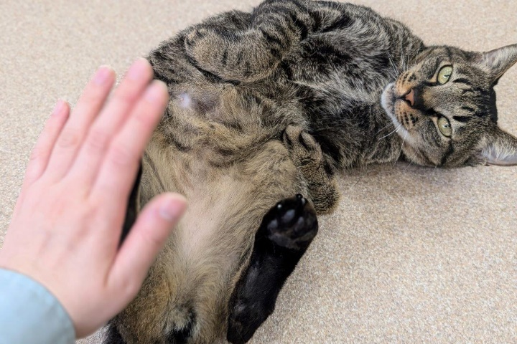
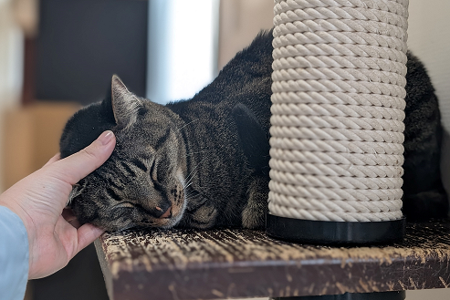

(

職員からのコメント
どんどん甘えん坊になってきました！人を見かけると自分から寄ってきて、甘えん坊スイッチ発動！写真のようにうっとりとした表情を見せてくれるので、とても撫で甲斐があります！最近はおなかを見せてゴロンとしてくれるようになりました。ほかの子をなでていると、「僕をなでて～」と自分の体をすりすり積極的にアピール。思いっきり甘やかしてくださる飼い主様募集中です！

